De Tweede Kamer der Staten-
Generaal zendt bijgaand door
haar aangenomen wetsvoorstel
aan de Eerste Kamer.

De Voorzitter,

22 december 2011
Vaststelling van de begrotingsstaten van het Ministerie van Veiligheid en Justitie (VI) voor het jaar 2012
VOORSTEL VAN WET
Wij Beatrix, bij de gratie Gods, Koningin der Nederlanden, Prinses van Oranje-Nassau, enz. enz. enz.

Allen, die deze zullen zien of horen lezen, saluut! doen te weten:
Alzo Wij in overweging genomen hebben, dat ingevolge artikel 105 van de Grondwet de begroting van de uitgaven en de ontvangsten van het Rijk bij de wet moet worden vastgesteld en dat in artikel 1 van de Comptabiliteitswet 2001 wordt bepaald welke begrotingen tot die van het Rijk behoren;
Zo is het, dat Wij, de Afdeling advisering van de Raad van State gehoord, en met gemeen overleg der Staten-Generaal, hebben goedgevonden en verstaan, gelijk Wij goedvinden en verstaan bij deze:

Artikel 1

De bij deze wet behorende departementale begrotingsstaat van het Ministerie van Veiligheid en Justitie (VI) voor het jaar 2012 wordt vastgesteld.

Artikel 2

De bij deze wet behorende begrotingsstaat inzake de baten-lastendiensten Dienst Justitiële Inrichtingen (DJI), Centraal Justitieel Incasso Bureau (CJIB), Nederlands Forensisch Instituut (NFI), de Dienst Justis, het Gemeenschappelijk Dienstencentrum ICT (GDI) en het Korps landelijke politiediensten (KLPD) van het Ministerie van Veiligheid en Justitie (VI) voor het jaar 2012 wordt vastgesteld.

Artikel 3

1. Onder verwijzing naar het bepaalde in artikel 21 van de Comptabiliteitswet 2001 jo. de artikelen 23 en 91 van de Wet op de rechterlijke organisatie is Onze Minister van Veiligheid en Justitie niet verantwoordelijk voor de doelmatigheid van de bedrijfsvoering van de rechterlijke organisatie.
2. Onze Minister van Veiligheid en Justitie heeft op grond van de artikelen 93 en 105 tot en met 107 van de Wet op de rechterlijke organisatie een toezichthoudende verantwoordelijkheid ten aanzien van de Raad voor de rechtspraak.

Artikel 4

De vaststelling van de in de artikelen 1 en 2 bedoelde begrotingsstaten geschiedt in duizenden euro’s.

Artikel 5

Deze wet treedt in werking met ingang van 1 januari van het jaar waarop de vaststelling van de begroting betrekking heeft. Indien het Staatsblad waarin deze wet wordt geplaatst, wordt uitgegeven op of na deze datum van 1 januari, treedt zij in werking met ingang van de dag na de datum van uitgifte van dat Staatsblad en werkt zij terug tot en met 1 januari.

Lasten en bevelen dat deze in het Staatsblad zal worden geplaatst en dat alle ministeries, autoriteiten, colleges en ambtenaren die zulks aangaat, aan de nauwkeurige uitvoering de hand zullen houden.

Gegeven

De Minister van Veiligheid en Justitie,

De Minister van Veiligheid en Justitie,
Vaststelling van de begrotingsstaten van het Ministerie van Veiligheid en Justitie (VI) voor het jaar 2012
Departementale begrotingsstaat (VI) behorende bij de Wet van .........., Stb. ...
Begroting 2012
Ministerie van Veiligheid en Justitie (VI)
x € 1 000

Artikel | Omschrijving | Oorspronkelijk vastgestelde begroting
 |  | Verplichtingen | Uitgaven | Ontvangsten
 | TOTAAL | 11 707 821 | 11 407 738 | 1 350 552
 | Totaal beleidsartikelen | 11 406 243 | 11 106 160 | 1 348 479
11 | Nederlandse rechtsorde | 0 | 0 | 0
12 | Rechtspleging en rechtsbijstand | 1 569 535 | 1 569 535 | 302 882
13 | Rechtshandhaving en criminaliteitsbestrijding | 3 087 921 | 3 086 921 | 1 042 047
14 | Jeugd | 889 779 | 889 779 | 2 800
17 | Internationale rechtsorde | 0 | 0 | 0
21 | Contraterrorisme- en nationaal veiligheidsbeleid | 55 406 | 55 406 | 0
23 | Veiligheidsregio’s en politie | 5 764 420 | 5 466 020 | 750
25 | Veiligheid en bestuur | 34 599 | 33 916 | 0
29 | Inspectie openbare orde en veiligheid | 4 583 | 4 583 | 0
 | Totaal niet-beleidsartikelen | 301 578 | 301 578 | 2 073
91 | Apparaatsuitgaven kerndepartement | 268 022 | 268 022 | 2 073
92 | Nominaal en onvoorzien | 30 482 | 30 482 | 0
93 | Geheim | 3 074 | 3 074 | 0

Begrotingsstaat inzake de baten-lastendiensten behorende bij de Wet van .........., Stb. ...
Begroting 2012
Ministerie van Veiligheid en Justitie (VI)
x € 1 000

Naam baten-lastendienst | Totaal baten | Totaal lasten | Saldo baten en lasten
Dienst Justitiële Inrichtingen (DJI) | 2 300 300 | 2 300 300 | 0
Centraal Justitieel Incassobureau (CJIB) | 99 351 | 99 351 | 0
Nederlands Forensisch Instituut (NFI) | 78 162 | 78 162 | 0
Justitiële Uitvoeringsdienst, Toetsing, Integriteit, Screening (Justis) | 32 072 | 32 072 | 0
Gemeenschappelijk Dienstencentrum ICT (GDI) | 35 664 | 35 664 | 0
Korps landelijke politiediensten (KLPD) | 604 651 | 604 651 | 0

Naam baten-lastendienst | Totaal kapitaaluitgaven | Totaal kapitaalontvangsten
Dienst Justitiële Inrichtingen (DJI) | 60 330 | 42 000
Centraal Justitieel Incassobureau (CJIB) | 22 917 | 11 540
Nederlands Forensisch Instituut (NFI) | 10 298 | 4 804
Justitiële Uitvoeringsdienst, Toetsing, Integriteit, Screening (Justis) | 4 898 | 2 876
Gemeenschappelijk Dienstencentrum ICT (GDI) | 5 052 | 3 600
Korps landelijke politiediensten (KLPD) | 59 903 | 20 000

Begrotingsontvangsten 2012 (bedragen x € 1 000). Totaal € 1 350,6 miljoen
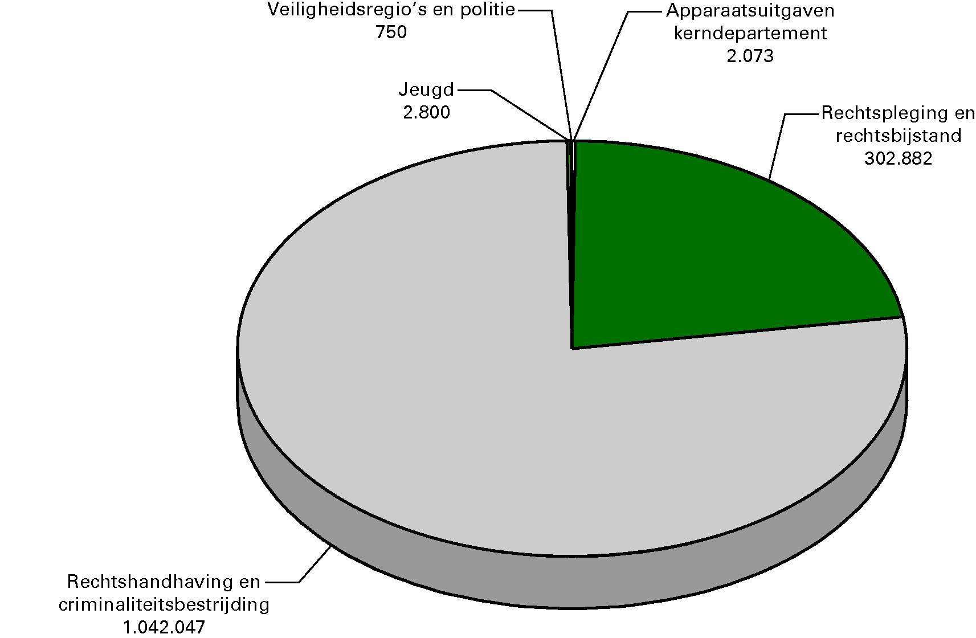

Begrotingsuitgaven 2012 (bedragen x € 1 000). Totaal € 11 407,7 miljoen

